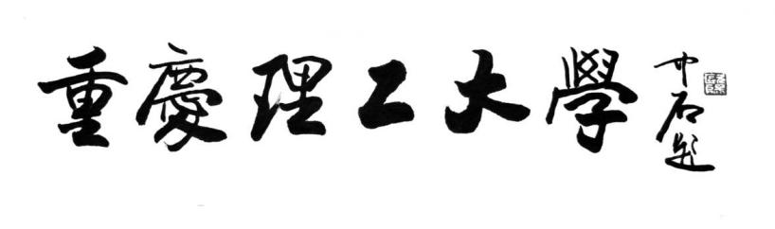

毕业设计（论文）

题目 微型四轴飞行器的设计与实现

学 院 计算机科学与工程学院

专 业 物联网工程

班 级 113030102

学生姓名 冯中杰 学号 11303010206

指导教师 但远宏 职称 讲师

时 间 2017 年 6 月

目 录

摘要 I

Abstract II

1.绪论 1

1.1 微型四轴飞行器简介 1

1.2 四轴无人机的发展和现状 1

1.3 目的和意义 2

1.4开发环境和相关技术 4

1.4.1开发环境 4

1.4.2相关技术 4

2.系统设计 6

2.1 硬件设计 6

2.1.1 充电电路设计 7

2.1.2 升压电路设计 8

2.1.3 稳压电路设计 8

2.1.4 电机驱动电路设计 9

2.1.5 传感器、通信芯片、单片机最小系统电路设计 9

2.1.6 指示、接口电路设计 11

2.1.7 元器件布局及其封装设计 12

2.1.8 其他硬件选型 14

2.2 嵌入式软件设计 15

2.2.1 底层驱动应用 15

2.2.2 任务逻辑 16

2.3 无线通信设计 17

2.3.1 通信方式选择 17

2.3.2 主要通信协议 19

2.4 地面站设计 21

2.5 遥控器设计 21

3.核心算法 23

3.1 九轴姿态融合算法 23

3.1.1 加速度计 23

3.1.2 陀螺仪 24

3.1.3 磁力计 25

3.1.4 方向余弦矩阵和四元素 26

3.1.5 算法流程 29

3.2 串级PID控制算法 30

3.2.1 四轴飞行器控制原理 30

3.2.2 串级PID控制器 31

4.系统的实现和测试 34

4.1 微型四轴飞行器硬件的实现和测试 34

4.2 上位机软件的实现与测试 35

4.3 遥控器的实现与测试 36

4.4 姿态解算的实现与测试 37

4.5 PID控制的实现与测试 40

4.6 整体测试 44

5.总结 45

致谢 46

参考文献 47

# 摘要

微型四轴飞行器除了继承于传统四轴飞行器造价低，控制简单，垂直升降的优点外，还有着体积小，易携带，使用更灵活、安全等传统四轴不具备的优势。实际上在旅行拍摄、军事侦查、抓捕罪犯时的跟踪定位，灾后搜救等应用场景中，传统的四轴飞行器由于其体积庞大，危险性高，噪声大等缺点并不是很符合这些场景。但微型四轴飞行器却不同，小巧的身材在旅行或者军事任务中更加利于携带，还具备安全和不易被发现等优势。追踪罪犯或者灾后搜救时它还能自由穿梭于室内的各种复杂环境。目前业界对于微型四轴飞行器价值挖掘并不完全，因此，对它的研究是很有意义的。

本文主要对微型四轴飞行器的硬件、嵌入式软件、遥控器、地面站及其核心算法的设计与实现进行阐述。先介绍四轴无人机的行业历史与现状，提出微型四轴无人机的研究是及其有必要的。再运用微电子技术、无线通信技术、传感器技术等对飞行器、遥控器、地面站进行详细设计。着重描述了姿态解算和串级PID控制算法两个系统核心算法，前者建立在惯性导航技术之上用于计算出飞行器姿态信息的算法，后者算法是利用自动控制原理来控制飞行器平稳飞行。最后将展示每个部分具体的实现，用实验验证理论。

通过文中的设计实现和测试，已经成功搭建了一套微型四轴飞行器的基础实验平台，能够对飞行器进行飞行参数调试、姿态解算和飞行控制。

关键字： 微型四轴飞行器 姿态解算 串级PID控制器 互补融合 无人机

# Abstract

Miniature four-axis aircraft has the advantages of low cost, simple control and vertically lifting that traditional four-axis aircraft has.Besides,it has many other strenthes ,such as small size, easy to carry, using more flexibility, security, and so on. Actually, traditional four-axis aircraft, it is not suitable for these application scenarios, travel photographed, military reconnaissance, tracking position when arresting a criminal and post-disaster searching and rescuing because of its large volume, high risk and high noise. While the miniature four-axis aircraft is different from the traditional. It is easy to carry and in the trip or military mission because of its small figure. Furthermore, it’s safe and not easy to be found.

This paper mainly illustrates the miniature four-axis aircraft’s hardware, embedded software, remote control, ground station and the design and implementation of the core algorithm.Firstly, it introduce the history and current situation of four-axis aircraft industry and put forward that it is nessasary to study the miniature four-axis aircraft. Nextly,Using microelectronics technology, wireless communication technology and sensor technology to design aircraft, remote control and ground station in detail.Then emphatically describes two system core algorithm, the Attitude Algorithm and cascade PID control algorithm. The former based on inertial navigation technology is used to calculate the information of the attitude of aircraft. And the later use automatic control theory to control the aircraft flying smoothly.Finally, it will show the realization of each part and test the theory by experiment.

Afer the design, implementation and testing, I have set up a basic experiment platform of miniature four-axis aircraft successfully. It can be used for flight parameter debugging, attitude solving and flight control.

**Keyword**: miniature four-axis aircraft attitude algorithm cascade PID controller Complementary fusion manned aerial vehicle

# 绪论

## 微型四轴飞行器简介

微型四轴飞行器指的是机身的对角线小于15cm，由四个对称分布的电机组成的能够垂直升降，简单控制的飞行器。相较于普通四轴飞行器，它更加的安全，事故损害小，并且方便携带，扩宽了使用的场景。小巧的它更适合侦查和数据采集工作，而且成本低廉，硬件量产简单。在当前被广泛关注的无人机技术中，微型四轴飞行器更加亲和非专业人士，有着其他飞行器无法参与或比拟的使用场景和价值。本文将从微型四轴飞行器的应用发展到其设计与实现进行阐述，并且通过利用空气动力学、自动控制理论、微电子技术、无线通信、传感器技术、惯性导航等技术，实现对微型四轴飞行器的姿态解算和飞行控制。

## 四轴无人机的发展和现状

在1990年之后，微电子机械系统慢慢成熟，打开了多旋翼飞行器研究的大门，然而平台产生的各种电子干扰以及单片机运算性能的不足也同时阻碍着其发展。时间来到2005年，工程师们终于克服了各种干扰传感器的噪声，完成了飞行姿态检测系统，自动控制系统和飞行器的非线性系统结构。一款能够垂直升降小型平稳且结构简单造价便宜的多旋翼飞行器出现在人们面前，迅速吸引了各个行业的关注。四轴无人机也是在这个时候得到了迅速发展[2]。世界第一款四轴无人机是法国Parrot公司发布的AR Drone（图1.1），定位是高档玩具。普通人群至此之前或许都从来没有接触过如此性能优越控制简单的飞行器，这又一次抬高了四轴飞行器的热度。

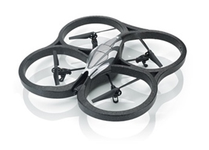

**图 1.1** AR Drone

之后几年间全球都掀起了四轴飞行器商业化的热潮。如今无人机界大家都耳熟能详的DJI也是在那个时间进入这个行业的。但同样大家一开始也仅仅将飞行器定义为玩具类别。但在2013年，一切发生了改变，或许绝大多数普通群众也是在那段时间听说四轴无人机这个名词的吧。DJI推出了第一款航拍无人机 phantom 1（图1.2），由于迅速的找到了一种十分贴切的使用场景，使得该公司迅速成为世界上销量最大的四轴飞行器公司[1]。至此，四轴无人机也与航拍密不可分。这一创举吸引了很多新公司投入无人机这个行业，大家也开始专研其他的商业使用场景。那几年，用多旋翼无人机作为科技行业的年度词汇也不是不恰当的。如今，人们通过对多旋翼无人机的使用潜能挖掘，以及遇到能源等各种方面的技术瓶颈，渐渐发现了多旋翼飞行器的很多不足，例如航行时间短，载重量低，噪声大等。四旋翼的市场慢慢不再百家争鸣，很多不成熟的四旋翼方案埋葬了许许多多的投入这个行业的人们。站稳脚跟的无人机公司已经填满的市场份额，再想投入这个行业，没有创新是不行的，这也正反应了这个行业正逐渐成熟（图1.3）。微型四轴无人机或许便是其中的一个突破点。

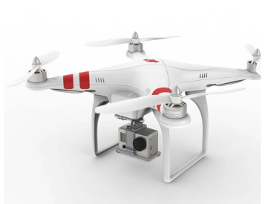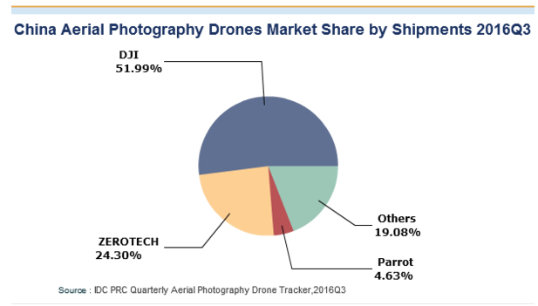

**图1.2** phantom **图1.3** IDC统计 2016中国航拍无人机出货量

## 目的和意义

本课题的目的是制作一个以PCB板为机身的微型四轴飞行器，相邻两个电机间距为10cm，机身上承载所以电子电路。飞行器能够实时解算出自身姿态并且能被手机与电脑进行控制与设置。由于该课题涉及到自动控制、电子、通信、计算机等多个专业领域，软硬件的紧密结合，使得研究者的知识广度和深度都得到提高，并且该项研究课题目前得到业界关注度较小，还有很多潜能可以开发，例如在军事行动的侦查任务中，普通四轴飞行器由于其较大的机身十分不方便携带，并且容易暴露目标，还有那明显的噪声，而微型四轴飞行器却没有上面所述的这些缺点，会更加适合这种任务场景。同样也是利用其机身小巧的贴点，在旅行拍摄、追踪罪犯、灾后搜救等场景都要明显优势，能够方面得携带，能够穿梭与室内复制环境，前景是相当广阔。通过研究这个实验平台能够为将来的场景应用打下基础，所以该项研究是十分有意义的。

下列按照完成顺序列举需要执行的任务和其达到的目标：

1. 完成电机、桨叶、电池的选型和机身设计。确保电机提供的升力机体 重量的两倍
2. 完成四轴飞行器基础电路设计，包含充电电路、升压电路、稳压电路电机驱动电路、姿态检测传感器电路、通信芯片外围电路、单片机最小系统，通讯接口。能够确保各个电路在联通的情况下正常运行，封装合理，布局使飞行器各个部分的重量均匀。
3. 完成嵌入式软件的底层驱动，驱动姿态传感器，使能稳定地得到当前机体的3轴加速度、3轴角速度、3轴磁场强度。ADC电压检测，使能够实时获取电池电量。通信模块驱动，使其能够稳定可靠地将数据发送给其他设备。信息存储驱动，能够将重要数据保存在flash，掉电后也不丢失。电机驱动，能够控制电机转动速度。
4. 完成微型四轴飞行器的姿态解算算法、控制算法和飞控逻辑，需要进行明确的任务划分，使其正确有序执行姿态解算、飞行控制、数据上传、数据接收、指示等任务。通过姿态计算算法，能够得到实时可靠的飞行器姿态信息。通过控制算法能够使飞行器平稳可控的在空中移动。
5. 完成PC端的地面站软件。能够通过地面站对微型四轴飞行器进行状态查看和数据设置。
6. 完成android端的遥控器软件。能够通过wifi连接后，对微型四轴飞行器进行飞行控制。

## 1.4 开发环境和相关技术

### 1.4.1 开发环境

* 基础开发系统平台: 我选择WINDOWS 10主要是因为是目前熟悉的大多数基础IDE开发环境均是建立在windows 平台下的，能够提升研究的效率。
* 电路设计：我使用Altium Designer 16来对飞行器机身和电路进行设计，该软件有着舒适的人机交互和强大的自定义布线规则、元器件库管理功能。使用它来进行飞行器电路设计是恰当的。
* 嵌入式软件：我最为熟悉的集成IDE编译环境 KEIL 5，在该平台下进行了长时间编程，有很高熟练度，同时软件能满足代码的编译链接及其仿真等多种功能，使用它编写飞行系统的嵌入式软件部分对我来说具有最高效率。
* 地面站：地面站我选择使用C#编写，不仅由于winfrom框架的成熟好用，还因为能够无障碍运行在用户众多的windows平台之上。变成环境肯定选择较为官方的visual studio 15平台进行。
* 遥控器：我选着了使用android手机作为遥控器对微四轴进行操控，开发平台选择谷歌官方的手机开发平台 android studio

### 1.4.2 相关技术

微型四轴飞行器的设计与实现涉及了众多学科知识:空气动力学、自动控制理论、微电子技术、无线通信、传感器技术、惯性导航等。技术本身其实是相当复杂的，但是由于相当数量的先驱者做出的贡献，使我们能够更快得学习和应用。

* 空气动力学：它主要是由力学衍生而来，主要是研究气体对物体的作用力以及气体的一些流动规律等。通过该类知识为飞行器提供动力保障。
* 自动控制理论：该技术指的是机械在没有其他人或者设备控制的情况下自主进行调节控制。通过该类知识可以为微型四轴飞行器提供稳定飞行的保障。
* 微电子技术：它表示的是微电子学中的各种技术和工艺，利用它能够相当程度地缩小飞行器的体积。
* 无线通信技术：该技术讲的是利用电磁波实现不同空间的设备在没有连线的情况下进行信息交互的技术。通过它能对飞行器进行远程调试和控制。
* 传感器技术：该项技术能够使飞行器获取多种自身或者环境的参数，之后通过分析这些参数获得例如姿态等重要信息
* 惯性导航：该技术是飞行器了解自身姿态的关键，利用惯性传感器获取三轴加速度、三轴加速度和三轴磁场强度，通过算法从而求得飞行器的姿态信息，而这姿态信息是之后利用自动控制原理使飞行器平稳飞翔的关键。

## 章节安排

第一章首先介绍了微型四轴无人机以及研究它的目的和意义，并且对开发环境和相关技术进行简单介绍。第二章开始对整个系统进行设计，分别有硬件设计、嵌入式软件设计、通信设计、地面站设计和遥控器设计。第三章将详细介绍微型四轴飞行器的核心算法，用于获取姿态角的九轴姿态融合算法，用于飞行控制的串级PID控制算法。第四章将进行各个部分的实现和测试，以论证第二章的设计，其中包含硬件的实现和测试、上位机软件的实现和测试、手机遥控器软件的实现和测试、姿态解算算法的实现和测试、串级PID控制器的实现和测试。第五章将总结本研究课题的过程和成果。

# 系统设计

整个系统由一架微型四轴飞行器、地面站和手机遥控器构造如图2.1，需要对对其进行硬件设计、嵌入式软件设计、无线通信设计、地面站设计和手机遥控器设计。

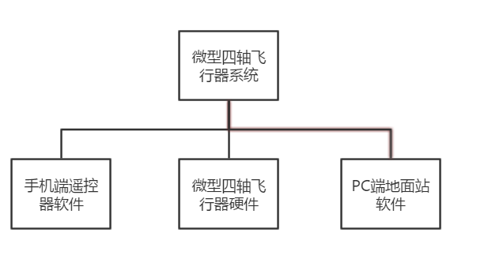

**图 2.1** 系统结构

## 硬件设计

机身的设计有两种选择，其一是使用已经成型的机架，在搭载自己的飞控板来组成，但由于业界对微四轴关注度较小，不容易找到成型的微型机架，于是我选择的方案二，就是使用PCB电路板直接作为飞行器的骨架。好处在于能够使飞行器浑然一体，减少组装，降低成本，并且还能自定义外形。

硬件电路由8个部分组成，分别是单片机的最小系统、稳压电路、升压电路、电机驱动电路、电源滤波电路、姿态传感器电路、通信模块电路、充电电路.将全部放置在一张10cm*10cm大小的PCB板上，以电流为索引，整个系统如图2.2。

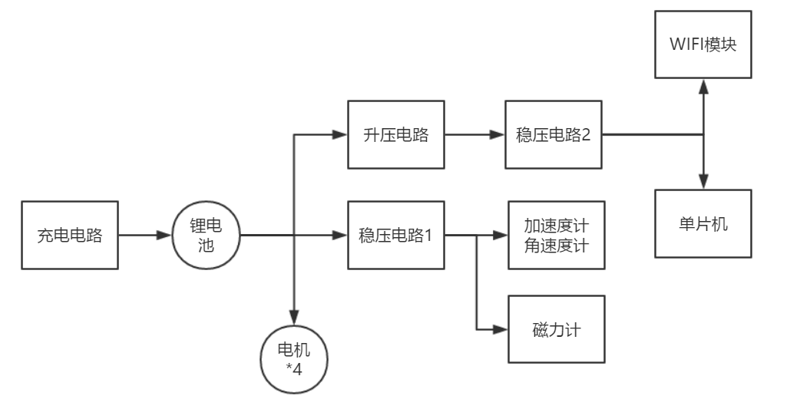

**图 2.2** 电路模块关系图

### 充电电路设计

首先从充电电路开始，我选择了是一款已经久经市场考验的充电IC TP4056，他有高达1A的可编程充电电流，并且具备各种状态提示功能，还具有恒压恒流和热调节功能，是一款不错的充电芯片，电路如图2.3。该电路是整个系统的一个辅助电路，能够帮助微四轴飞行器在不拆卸电池的情况下直接充电，提高使用者的体验。芯片中CHRG和STDBY两个引脚分别控制绿灯和红灯的亮灭。当正在充电的时候，CHRG将输出高电平，红灯亮，充满后恢复低电平，同时STDBY引脚将会输出高电平，绿灯亮起。PROG引脚是电流控制引脚，当接上1.2K电阻时，能够使其充电电流达到1A。TEMP是温度反馈引脚，接入地能够在短路情况下迅速反应。

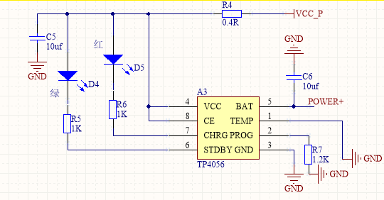

**图2.3** 充电电路原理图

### 升压电路设计

升压电路我选择和很多种类，最后选择了ME2108A50这一款芯片，主要原因在于其外围期间少，这对于本身空间小的飞行板来说格外重要，并且这个芯片是经过我长期测试能够确保稳定的。整个电路中并没有一个期间需要5V的电压，但是却还是需要一个升压5V的芯片，主要原因在于辅助稳压芯片使用能够使其通讯芯片和单片机获得更宽的使用电压。电路如图2.4。

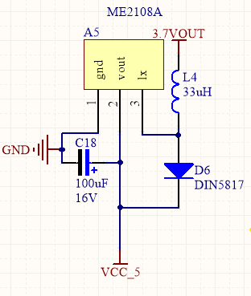

**图2.4** 升压电路原理图

### 稳压电路设计

Mic5219是一款低压差的稳压芯片，具有500mA的峰值电流。实际上是可以直接从4.2V的锂电池电压转化为3.3V的电压供给各个电路的，但当电压低于3.3V时，该芯片就不能工作了，也就在在电机工作的时候，电压会被拉低，这种情况下，低于3.3V的电压是不能使其很多电路正常工作的，于是就需要搭配升压电路。而且稳压电路之所以使用两个重复电路主要原因是防止电机运动下电路过大，单个芯片无法承受，两个稳压芯片分别对不同的电路进行稳压。电路如图2.5

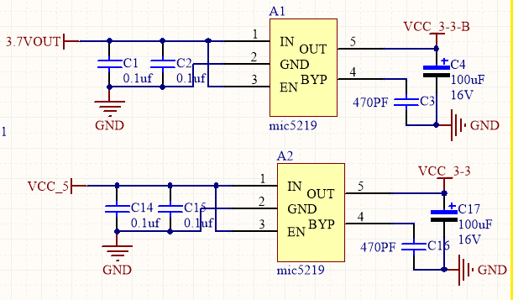

**图2.5** 稳压电路原理图

### 电机驱动电路设计

由于电机是空心杯电机，驱动模式能够直接利用一个简单的放大电路。但是三极管是无法满足的，在四个电机运行的情况下，电流是比较大的，这种情况三极管是不能作为开关电源的，于是我选择了MOS管，它不仅有更低的功耗，还适应高频高速电流和大电流的状况，正好满足作为驱动芯片的条件。使用的是SI2302的N沟MOS管栅极门限电压为2.5V，漏极电压为20v。单个驱动电路如图2.6。

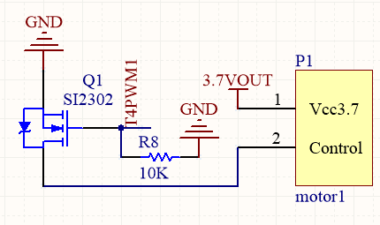

**图2.6** 电机驱动电路

### 传感器、通信芯片、单片机最小系统电路设计

1. 地磁感器我选择了目前航模普遍使用的HMC5883。他可以输出当地的三轴磁场强度。通信方式均为IIC，这种通信方式要注意把该两条通信线拉高。并且在布线的时候经量不要将电源线与通信线交叠。芯片的电路是按照该芯片的数据手册提供的典型应用电路设计，图2.7是磁力计HMC5883的外围电路图，该传感器具备能在正负8高斯的磁场环境中分辨5毫高斯的能力，这样在用它作为罗盘定位航向的时候就能达1°到2°的精度，并且它最大的输出频率有160Hz，这很满足微型四轴无人机系统对数据更新频率的要求。

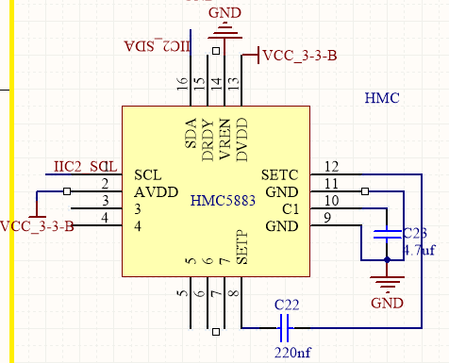

**图2.7** HMC5883外围电路

1. MPU6050上集成了加速度计和陀螺仪，三轴加速度和三轴角速度的 均是一个16位的ADC，能够通过软件进行分辨率的设置来适应各种场景。由于它较高的性价比，选择这款运动传感器芯片是十分符合微型四轴无人机系统的，如图2.8是MPU6050的外围电路图。

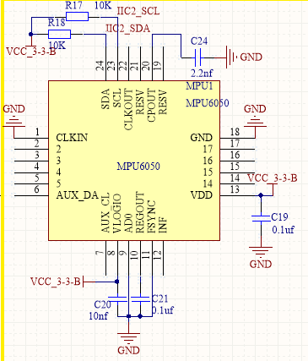

**图2.8** MPU6050外围电路

1. 通讯我选择了ESP8266这一款WIFI模块，该模块高度集成了一个32位MCU和板载天线，有着小巧的身形，完整的配置接口和可靠的性能，是一个出色的wifi网络解决方案。图2.9是该模块的外围电路图。

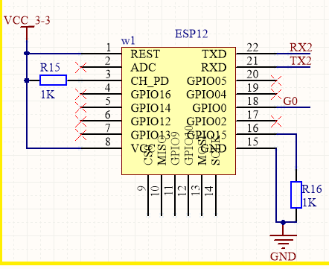

**图2.9** ESP8266外围电路

1. 主控芯片我选择了运用TI公司的STM32F103C8T6这款主打高性能的芯片[3]，原因有三，其一是它具备强大的运算能力以及庞大的外设功能，十分满足作为飞行控制芯片的职能[4]。其二是对该芯片的知识储备相当充足，经过了两年的使用经验，能够更好的发挥它的性能，并且提升开发速度。其三是其价格便宜，非常适合进行研究和实验且TI对该芯片提供了详细的资料，并且也提供了典型的电路使用范例如图2.10。

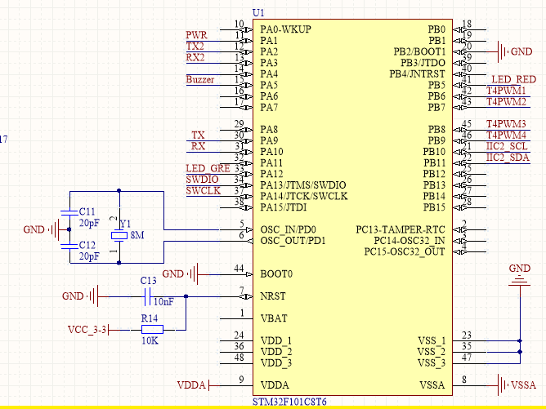

**图2.10** STM32F103C8T6最小系统

### 指示、接口电路设计

总设计原理图见图2.11，其中指示灯设置了3盏，其中两盏由单片机控制，另外一盏为电源指示灯。接口预留了4个，分别为1.25间距端子的SW下载口、串口1和充电口共同使用micro usb接口，WIFI芯片调试接口和一个电源接口。

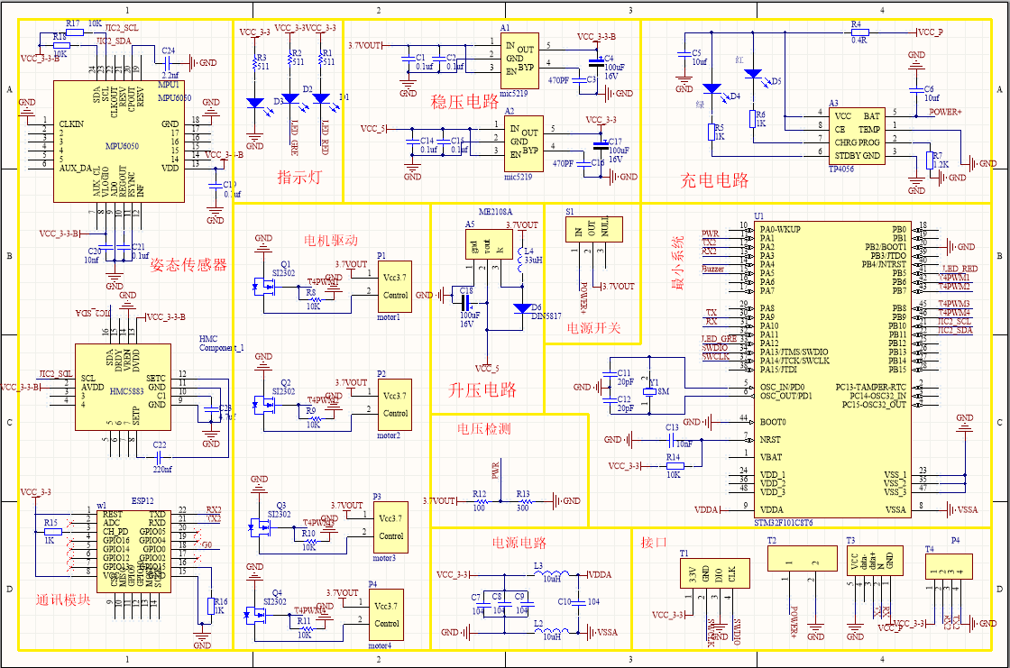

**图2.11** 微型四轴飞行器原理图

### 元器件布局及其封装设计

PCB设计可见图2.12。旋桨向下的首先姿态传感器需要放在到整个板子的正中间，这样数据才能保证输出的准确性。其次将WIFI芯片放在的飞行尾部，并且由于是高频电路，不能在该模块板子下面走线。电源线和信号线也最好不要有交叉，电源电路和其他电路需要分开，驱动电路靠近电机，且相应的电源线粗与标准值，该版本的电路板我将绝大多数元器件都放置到了正面，为下面放置电池腾出空间。

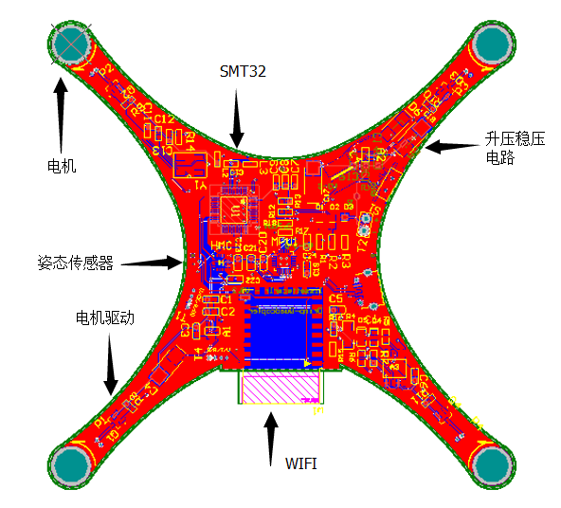

**图 2.12** PCB设计图

电容电阻的封装我都选用了0603类型，主要是考虑到需要手工焊接和空间的问题，之后可以替换成更小封装以减轻机体重量。接口通常都选择较小间距的1.25mm端子封装，能明显节省空间。WIFI模块选择了该厂商的贴片型封装，经量减小覆盖面积。器件摆放经量均匀分布在四个区域，保证不会一边过重。在绘制完成器件的PCB封装后，可以去专门的3D封装网站下载对应的3D封装，匹配和可以导入3D设计图（图2.13），其中部分封装是在实现时经过测试得出的，具体情况会在之后的实现部分讲明。

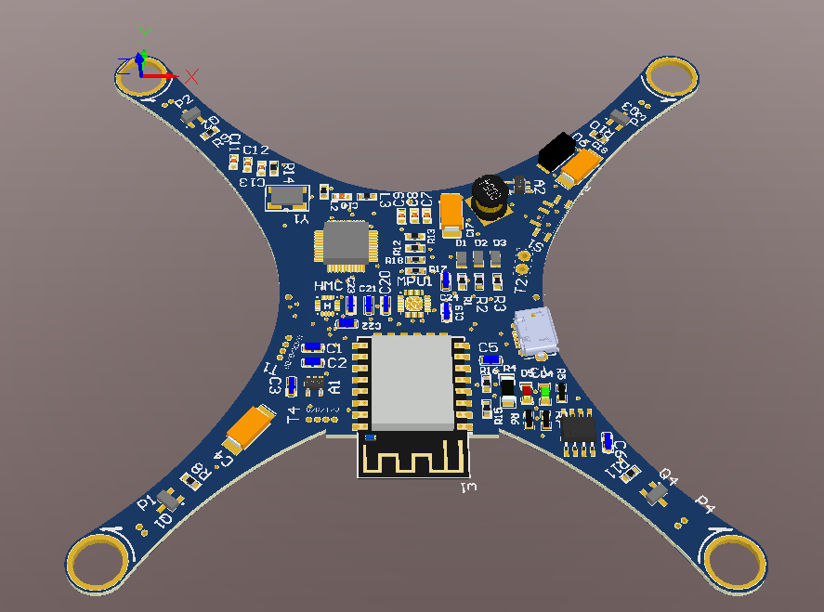

**图 2.13** PCB 3D设计图

### 其他硬件选型

微四轴的电机不同于平台四轴飞行器，我选用了720空心杯电机，原因在于其较小的体积和较高的效率。转速高达45000RPM，电机直径7MM，长20MM，重3g。对于微四轴，该类型电机在转速和重量方面都比较符合要求。由于我将4个电机孔设置在了10*10底板的四个对角上，于是能够配置75MM的桨叶。微四轴无法搭载过重的东西，电池的重力就比较考究，我这里选择的是650mAh的锂电池，放电倍率30c，重18g。下图分别为选用的电机（图2.14）、桨叶（图2.15）。

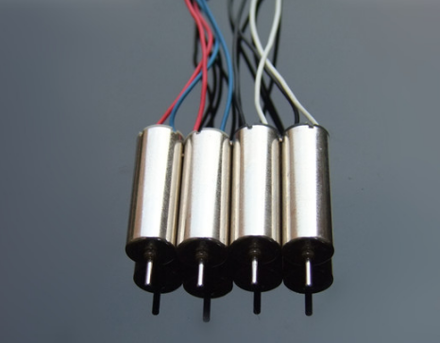 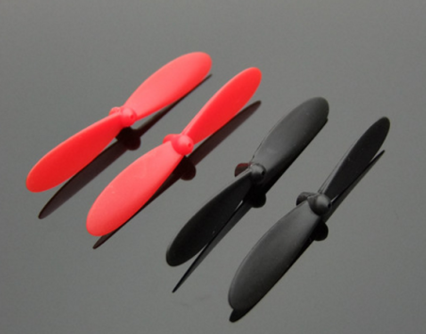

**图2.14** 720空心杯 **图2.15** 桨叶

## 嵌入式软件设计

### 底层驱动应用

嵌入式软件平台建立在我系物联网实验室搭建的底层驱动平台之上，该平台用C++对STM32F103C8T6底层驱动进行了较为完善的封装，能够让使用者更专心于编辑逻辑层的代码。该平台我也是参与编写者之一，将其移植到飞控里，使用了一下几种外设：ADC，主要用于监控电池电量，对于飞行器来说，电源不足就意味着控制失灵、飞机坠毁，所以对其进行实时监控是非常重要的。当然对于SMT32来说不能直接将电池电压输入到ADC引脚，需要进行简单的电阻分压。在程序中还需要对采集的值进行简单的均值滤波，使其输出的数据更为可靠。IIC，主要使用它来读取磁力计、加速度计、陀螺仪的值，使用的是硬件IIC，姿态获取是相当重要的，也就是在程序中需要将IIC的优先级设置为最高，因为有严格顺序不允许如果被其他程序打断。PWM，同样是使用了硬件PWM，让芯片定时器来进行控制，用于驱动空心杯电机。USART，使用了两个串口，一个用于研究时的调试，另一个用于将需要发送的数据通过wifi模块发送给其他设备，并且实时监控其他设备发来的各种信息。GPIO，引脚控制主要是管理LED指示灯。Flash操作是为了将调价好的PID值、校准值进行保存，方便第二次开机时能够直接运行。Clock，系统滴答时钟，我将其用作了整个程序的系统时钟，任务的开始时间也就是根据该时钟进行的判断。以上便是SMT32F103c8t6的使用设计。

驱动设计主要是针对姿态检测传感器、电机、和通讯模块。我使用的姿态检测传感器包含陀螺仪、加速度计和磁力计三个部分。他们都是搭载在IIC总线上的，加速度计和陀螺仪是通过一个芯片集成，实际驱动文件只需要编写两个，输入参数均为芯片的IIC，输出为三轴加速度、三轴角速度、三轴磁场强度。并且传感器都需要校正。加速度和角速度可通过读取一定时间的数据做均值来得到零偏，但磁力计就需要做环绕运动来找到各个方向的最大最小值，进行一定的算法得到校验值。电机驱动仅需要PWM控制即可，PWM的占空比即是电机的转速，PWM的频率可设定为24000.至于通信模块的驱动就无需编写，主要是依靠对改款芯片的单独配置来到达虚拟透传，即对底层来说无需知道如何发送，只需要向其扔数据即可。

### 任务逻辑

微型四轴飞行器的嵌入式软件不使用操作系统，主要原因在于较高的实时 性要求和较大的运算量。在无操作系统下能够更好的进行程序运行定位和算法修改。代码均使用C++编写，利用其出色的封装性，区分开各个功能模块。系统由5大职能如图3.16。每个功能都分配有固定的执行周期。姿态数据更新每8ms执行一次，该部分主要利用传感器获取的9轴数据，通过姿态解算算法进行融合处理后得到欧拉角。控制的执行周期和姿态更新相同，也就是在姿态更新获取到了新的欧拉角之后便利用当前姿态和上一次获取到的遥控器数据经过PID算法对四个电机输出控制信号。发送数据这项任务和飞行控制不相关，主要是给使用者提供参考数据，于是可以放大其执行周期，为其他紧急任务挪出空间。这里我将发送周期定为100ms一次，过快的数据更新并没有什么意义。发送主要是提供给上位机或者遥控器姿态角、传感器原始数据、油门量、当前PID值等配置信息。接收数据就和发送数据不一样了，他需要接收遥控器发送来的数据，该控制数据会直接影响电机的控制量，执行周期过慢会导致飞行控制的滞后。我将执行周期定位20ms，该周期需要配合遥控器的发送频率进行调整，理想情况下是越快越好，但是需要考虑不影响最重要的姿态解算部分，速率也就不能高于它。接收还包含接收上位机发送来的有些命令，例如陀螺仪校准、磁力计校准、PID数据更新等。 提示是优先级最低的功能，其主要目的是对一个状态进行闪灯提示，让使用者明白的当前情况。我设定为0.5s执行一次，主要进行微四轴飞行器上锁解锁提示、电量过低提示、初始化设置提示、校准提示、PID更新提示等。

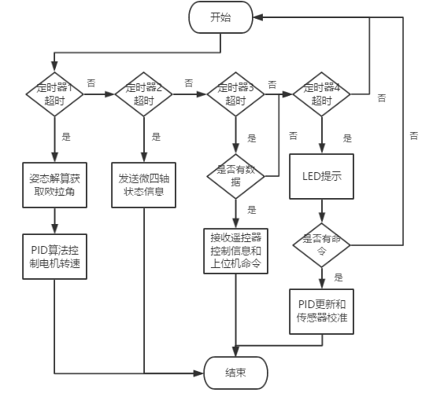

**图 2.16** 程序逻辑图

## 无线通信设计

### 通信方式选择

如今的四轴飞行器上使用的无线通信模块有5种大类，WIFI、蓝牙、2.4G模块、433M模块、868M模块。Wifi和2.4G其实都是一个频段，但是wifi是经过了协议封装的结果，而后者模块仅仅是用于传输，并没有任何协议。综合考虑下我使用了WIFI。其中弃用蓝牙是因为其传输距离的确太近，不符合微四轴的使用情况，而其他几种频段的通信则需要一个对等的接收装置，微型四轴飞行器其中一个理念就是更方便的使用，如果还需要单独配备一个要看设备岂不很麻烦。于是最终我选择了WIFI，主要原因在于使用者可以直接通过手机进行连接操控，并且wifi在通信距离和信息承载量也是合格的。这里我选择了使用安信可公司的ESP系列wifi模块，原因主要在于其低廉的价格和完善的产品使用资料，并且在以前有足够的使用经验。单独使用模块要有一个好处是可以屏蔽干扰，高频信号线会给电路引入干扰，使用模块后隔离开各个板层，使通信更加稳定。芯片如图2.17。

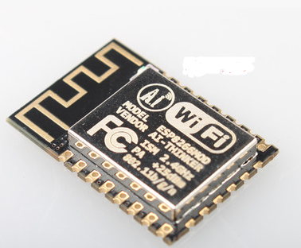

**图 2.17** ESP8266

该模块工作电压在3.0V到3.6V间，工作电流80mA左右，频段只支持2.4GHz到2.5GHz之间。可以通过UART/IIC/HSPI的方式进行通信。网络协议包含了IPv4，TCP/UDP/HTTP/FTP，管脚如图2.18。

但不使用原厂提供的固件，而是使用乐鑫公司的透传固件，重刷固件需要改变模块的运行模式，配置GPIO0、GPIO15为低电平并将GPIO2拉为高电平的时候进入下载模式，配置GPIO15为低电平并且将GPIO2和GPIO0拉为高电平的时候进入正常运行模式。固件更新后，通过连上wifi，浏览器进入192.168.4.1进行相应配置，让该固件屏蔽底层传输，通过串口获取数据后对其连接的第一个设备发送UDP数据包，这样实现透传假象。但相应的缺点是无法同时连接两个设备进行通信。但对于此系统没有影响。

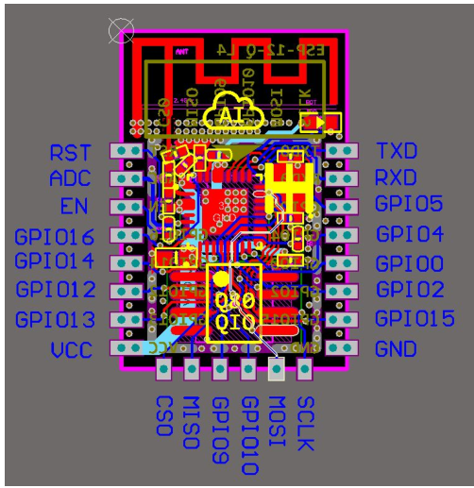

**图 2.18** ESP8266引脚图

### 主要通信协议

**表 2.1** 飞行器部分发送协议

|  |  |  |  |  |  |
| --- | --- | --- | --- | --- | --- |
| 帧头 | 功能字 | 长度 | 数据 | 校验 | 说明 |
| AAAA | 00 | 数据位长度 | 8位硬件版本  8位软件版本  8位协议版本 | 和校验 | 提供版本信息 |
| AAAA | 01 | 数据位长度 | 16位横滚角度  16位俯仰角度  16位偏航角度  32位高度角度  8位模式角度  8位锁定状态 | 和校验 | 飞行姿态信息 |
| AAAA | 02 | 数据位长度 | 16位X轴加速度  16位Y轴加速度  16位Z轴加速度  16位X轴角速度  16位Y轴角速度  16位Z轴角速度  16位X轴磁场  16位Y轴磁场  16位Z轴磁场 | 和校验 | 飞行器传感器原始数据 |
| AAAA | 03 | 数据位长度 | 16位油门量  16位偏航角度  16位横滚角度  16位俯仰角度 | 和校验 | 接收的遥控数据 |
| AAAA | 04 | 数据位长度 | 16位1号占空比  16位2号占空比  16位3号占空比  16位4号占空比 | 和校验 | 电机PWM输出量 |

**表 2.2** 上位机部分发送协议

|  |  |  |  |  |  |
| --- | --- | --- | --- | --- | --- |
| 帧头 | 功能字 | 长度 | 数据 | 校验 | 说明 |
| AAAF | 01 | 数据位长度 | 8位命令字 | 和校验 | 命令：  1：加速度计校验  2：角速度计校验  3：磁力计校验  A0：锁定  A1：解锁 |
| AAAF | 02 | 数据位长度 | 8位命令字 | 和校验 | 命令：  1：读取PID  2：读取版本信息  3：恢复默认参数 |
| AAAF | 03 | 数据位长度 | 16位油门量  16位偏航角度  16位横滚角度  16位俯仰角度 | 和校验 | 遥控器发送控制信息 |
| AAAF | 04 | 数据位长度 | 16位内环俯仰P  16位内环俯仰I  16位内环俯仰D | 校验和 | PID数据 |
| AAAF | 05 | 数据位长度 | 16位内环横滚P  16位内环横滚I  16位内环横滚D | 校验和 | PID数据 |
| AAAF | 06 | 数据位长度 | 16位内环偏航P  16位内环偏航I  16位内环偏航D | 校验和 | PID数据 |
| AAAF | 07 | 数据位长度 | 16位外环俯仰P  16位外环俯仰I  16位外环俯仰D | 校验和 | PID数据 |
| AAAF | 08 | 数据位长度 | 16位外环横滚P  16位外环横滚I  16位外环横滚D | 校验和 | PID数据 |
| AAAF | 09 | 数据位长度 | 16位外环偏航P  16位外环偏航I  16位外环偏航D | 校验和 | PID数据 |

## 地面站设计

地面站的主要功能是查看微型四轴飞行器的实时数据，能够模拟遥控器操作俯仰横滚偏航和油门，并且能够控制飞行器的锁定，能够对相应传感器 进行校准和调节PID控制参数。使用winfrom框架搭建，在一个页面完成上述功能如图2.19。由于飞行器提供了wifi的通信接口，在连接方式上将舍弃串口连线，而是直接通过电脑wifi连接上微型四轴飞行器进行数据获取和控制。选择使用C#进行上位机的开发主要是因为其高效，并且在如今windows十分普及的情况下，运行环境也得到了保障。地面站主要在开发阶段能够帮助开发者更方便的调试性能和一些控制配置参数，就像一个设置工具一样，在每次飞行器起飞以前，通过它能够确保各个功能的完备，为正常飞行提供保障。

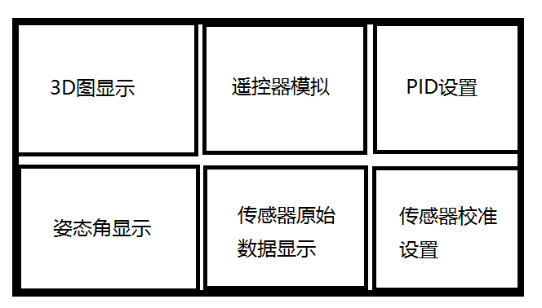

**图2.19** 地面站布局

## 遥控器设计

微型四轴飞行器的优点之一是为了让使用者更加方便的进行携带和使用，那在遥控器的选择上手机是唯一符合要求。如果和传统一样，单独制作一个遥控器，显然是很不符合便携这一条件的。并且在通信选择上使用wifi也是考虑到遥控器必须为手机。这里只讨论android系统，暂不考虑IOS的情况。手机本身即是一个运算能力出色并且外部设备齐全的嵌入式开发硬件。APP主要功能是控制和状态信息显示，控制横滚和俯仰采用重力感应，如果和普通遥控器一样使用类似摇杆的控件模拟，实际的操作体验是很差的，没有力道反馈和握持感。所以使用手机自带传感器进行重力感应来控制飞行姿态体验更好。油门和偏航则还是设计为拉动和点击，前者设计在手机机身的左边，依靠左手拇指进行滑动，后者设置在右边，依靠右手拇指点击操作。这样完整替代遥控器的操作。剩余的屏幕空间则用于飞行数据显示图2.20。

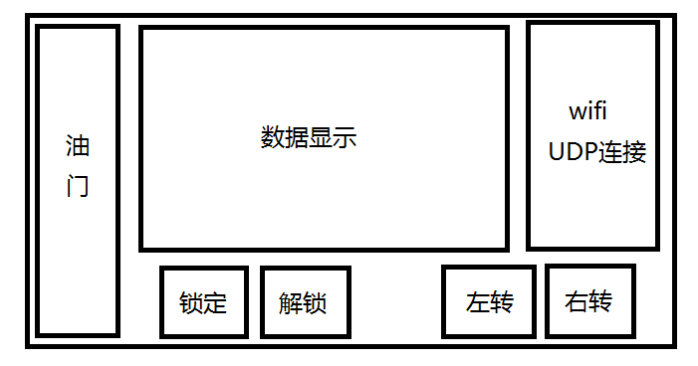

**图 2.20** 手机遥控器布局

# 核心算法

## 九轴姿态融合算法

所谓的九轴姿态融合就是将通过传感器获得的3轴加速度、3轴角速度、3轴磁场数据，在相应的算法处理后能够得到飞行器的姿态信息（欧拉角）。输入输出如下图所示。

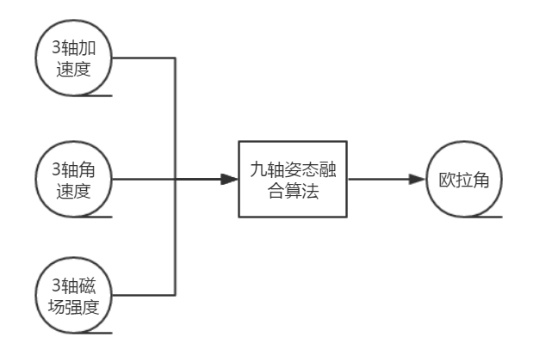

**图 3.1** 算法输入输出

在惯性导航领域[5]的欧拉角分别表示的是航向角（yaw）、横滚角（roll）、俯仰角（pitch）。我们拟建一空间直角坐标系，在该坐标系中，物体做出的任何姿态同样也可以用一个空间直角坐标系表示，而这个新的坐标系都可以通过原坐标系围绕三个轴向进行一共三次转动得到。也是就说，物体的姿态变化可以通过与三个轴向的转动情况来表示。如若将原坐标系定位地球坐标系，也就是我们的参考坐标系，将物体姿态坐标系作为机体坐标系。则飞行器的任何姿态变化便能通过欧拉角来表示（这里暂不考虑万向节死锁的情况）。

### 加速度计

加速度计可以被用来测量三个轴向的加速度[6]。设计方式就像在一个立方体中放入一个球体（图3.2）。当我们将这个立方盒放在一个没有地球引力的地方时，球体不会对任意一个面有作用力，此时三个轴向输出的压力都是0，也就没有加速度。当我们放在正常环境下时，由于只受到重力作用，小球会压盒子下表面。我们将得到下表面的压力。用牛顿第一定律力等于质量乘加速度可求得相应轴向的加速度，这里的加速度正好等于重力加速度g（9.8m/s^2）。当我们将盒子选择45°时，小球将会同时接触X和Z面。也就是会对两个面有作用力。当盒子只守重力时，那两个面的垂直分力之和也等于重力g。通常情况下，立方盒的三个面都会受到小球的作用力，当物体保持静止或者匀速直线运动时，三个轴的合力等于重力加速度g，并且方向永远垂直地面向下的。

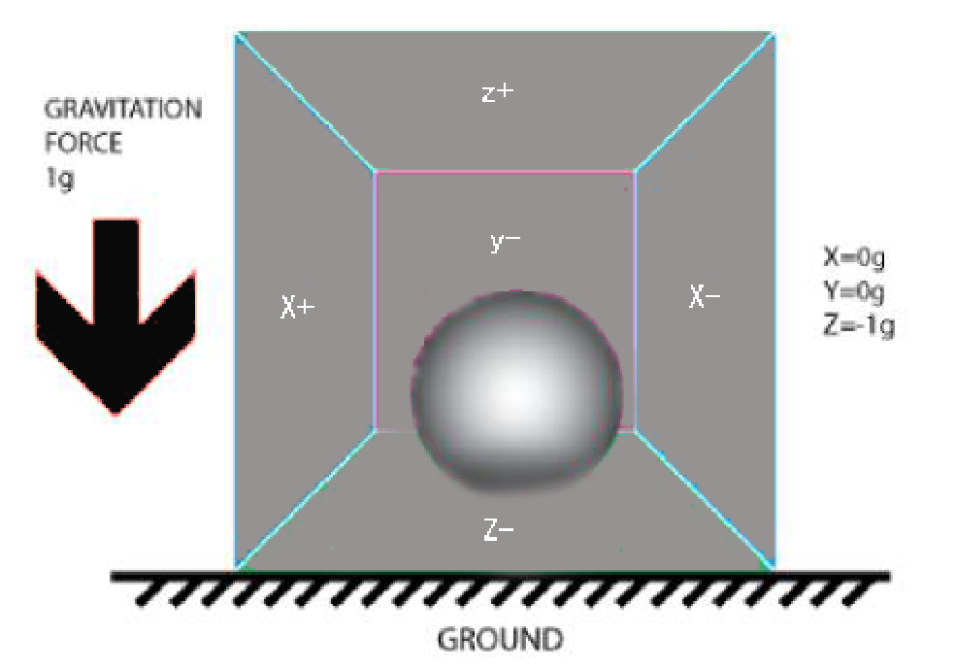

**图3.2** 加速度计原理图

我们能够通过加速度计求得一个用于参考对比的重力向量，比对求得的重力向量与各个轴向量的大小，能够求出对应的姿态角。但加速度也有缺陷，首先是求得标准重力加速度的条件是垂直方向上的静止或者匀速直线运动，其次就是当物体围绕重力方向旋转的时候，加速度计时无法感知的。加速度计通常适应静态或者低速的情况，所以单单加速度计是无法满足姿态解算的需求的。

### 陀螺仪

陀螺仪又名角速度传感器，是被用来检测角速度的（单位时间内旋转角度的变化）。如图3.3，陀螺仪的主要理论基础是角动量守恒定理，它的轴心有一个可以旋转的转子。当转子高速转动的时候，能够保持其旋转轴在惯性空间内的方向稳定性不变。角速度数据的推导过程比较复杂，文章重点在于数据处理，暂且将他作为一个能够输出三轴角速度的传感器来使用。

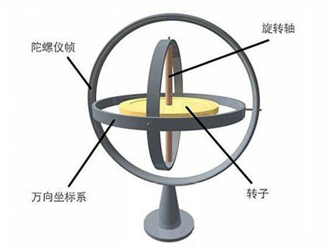

**图 3.3** 陀螺仪原理图

陀螺仪能够弥补加速度计动态特性不足的问题，通过他能够得到三个轴向的角速度。想要得到角度其实我们只需要对角速度积分即可，计算出来的就是姿态角，但陀螺仪也有一些问题导致我们没法完全相信得出的姿态角数据。误差与噪声的影响使其每次得出的数据并不准确，尤其又通过积分使其误差累计，这样数据就更加不可信了。为了能减小误差，通常会在使用陀螺仪的时候进行零偏矫正，也就是当陀螺仪在处于静止状态的时候，仍然会有一定的数据输出，我们通过累计一定的数据，算出偏差值，来修正使其处于静止状态的时候，三轴数据趋于零。

### 磁力计

磁力计是通过内部电路的电阻变化来检测三轴磁场强度的传感器。这里磁力计主要是用来纠正垂直于地面这个轴向（下面简称Z轴）数据总是漂移的问题。由于加速度计无法测量重力方向同时也是Z轴方向的旋转，于是就只能依靠陀螺仪，但由于陀螺仪会累计误差，又得不到加速度计的修正，误差只会越来越大，这个时候就需要能准确知道东南西北方向的磁力计来修正。地球磁场总是由磁南指向磁北的，在空中划出一道弧线，以垂直地面为Z轴，我们同样可以建立一个空间直角坐标系，而磁力计得到的三轴磁场强度，也就是该坐标系下的三个轴向。我们可以通过垂直于Z轴的两个轴向量来求得一个和向量，这个和向量就是指向磁北的。于是我们就能得到一个参考向量，从而修正绕Z轴旋转的角度了。由于地球磁场通常是很微弱的，会受到外界大量的干扰，就必须对它进行校准。理想情况下，在坐标系中，我们将物体绕一个轴旋转360°，每个磁场强度的点连接起来是一个圆形，如果有干扰的话，绘制出来的变是一个椭圆。我们就需要对数据处理修正。这里使用的是一元一次函数。首先使用*X*max，*X*min，*Y*max，*Y*min分别表示垂直与指向地面轴线的另外两个轴向的磁场最大最小值，先拟定最大最小值差距更大的一组轴的比例系数*X*k为1，另外一个轴的比例系数可由下公式（3.1）可得出：

(3.1)

之后求出两轴的常数*X*b，*Y*b：

(3.2)

(3.3)

最后使用比例和偏置常数对数据进行修正：

(3.4)

(3.5)

### 方向余弦矩阵和四元素

飞行器在空中的运行姿态可以用平面和转动来表示，为了方便使用向量表示，需要建立两个空间直角坐标系。设R表示单位矢量在机体坐标系下的三个轴的投影(3.6)，B表示单位矢量在地球坐标系（3.7）下的三个轴的投影。我们通常对飞行器的偏航、俯仰、横滚了多少度的定义是参照地球坐标系而下得出的，也就是我们只需要知道矢量R相较于矢量B进行了怎样的运动就能获取所需的姿态信息。而向什么方向进行怎样的运动就是方向余弦矩阵。现设表示矢量由坐标系B到坐标系R的方向余弦矩阵则。

（3.6）

（3.7）

方向余弦矩阵就是表示将一个坐标系转化到另外一个坐标系需要进行的转动过程，由于坐标系是两两相交的，于是只需要进行三次转动变能得到新坐标系，先讨论单独对Z轴进行转动的情况[7]。假设是以*X*1、*Y*1、Z1组成的坐标系下的一个向量，现在坐标系围绕Z1转动了α度,变成了 。如图3.4。

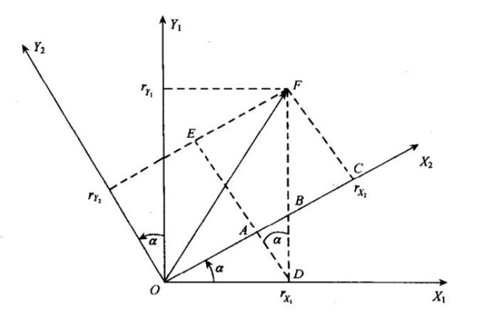

**图 3.4** 绕Z轴旋转坐标图

(3.8)

(3.9)

(3.10)

公式（3.9）是因为三角形OBD和三角形DFE相似，所以角ADB等于α，DE=cosα*DF = ,并且在三角形AOD中，AD=sinα*OD=求得的。上面三个公式组合起来便是绕Z旋转的方向余弦矩阵[11]：

(3.11)

同理可得绕其他轴旋转的方向余弦矩阵。而能同时表示绕三轴旋转的方向矩阵就是分别将绕单轴旋转的矩阵相乘，矩阵的乘法是不可交换的，也就是说旋转次序的不同也会导致矩阵的不同。这里规定矩阵先绕Y轴旋转β度，再绕X轴转动α度，最后绕Z轴转动γ度，得出由机体坐标系到地球坐标系的方余弦矩阵（3.12）。

(3.12)

四元素和是复数的多维度变化，正如复数可以表示平面坐标系下的旋转一样，四元素能够被用来表示空间直角坐标系下的旋转，他是由一个矢量和一个标量组成，标量表示旋转的角度，矢量表示旋转轴（3.13）。

 (3.13)

为了减少运算量以及避免万向节死锁的情况，融合算法采用了四元素运算，他和方向余弦矩阵一样能够表示物体的旋转情况，并且方向余弦矩阵也有着与之对应的四元素矩阵，如公式（3.7），该矩阵等效于公式（3.12）。于是能通过四元素求得三个轴向的姿态角α、β、γ。

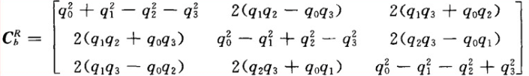 (3.14)

由于两个矩阵等效，于是我们在整个计算过程中都可以使用四元素进行，而在最后需要获取姿态角的时候，也就有四元素矩阵与方向余弦矩阵的关系得到姿态角。对于四元数的更新可以使用一阶龙格库塔公式，传入参数为三轴角速度和取样周期。公式的推导比较复杂，这里不是关注重点也就不进行讨论。最后推导出来如公式(4.8)。通过它也将姿态角连系上了原始数据。

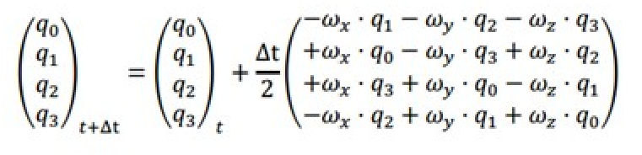(3.15)

### 算法流程

具体算法流程是参考Mahony的互补滤波算法[12]。实现流程可见图3.5。

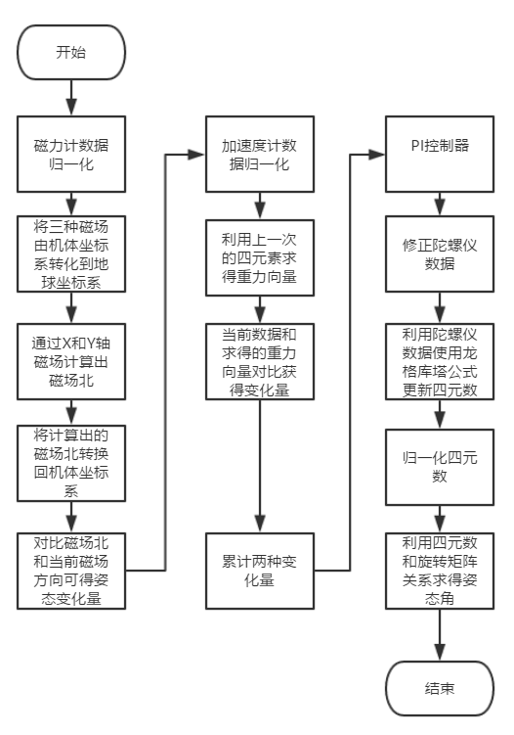

**图 3.5** 姿态解算流程图

数据归一化其实就是将数据缩小的正负1之间，它在这里的作用是使数据的处理更为简单，加快程序运行速度。经过归一化后的数据实际上是等比例缩放了，保留了数据之间的相对关系。加速度计和磁力计的处理方式类似[10]，都是先求得一个参考向量，通过与它比对来获得变化量。然后合并两个变化量，作为误差输入PI控制器，得到一个修正量，来修正陀螺仪的输入。陀螺仪的数据和采集速率可以通过一阶龙格库塔公式来更新四元数的值，再由四元数和方向余弦矩阵的对应关系可求得姿态角。本来在算法开始的时候需要计算四元数的初值的，但是由于计算过程复杂，并且四元数更新速率很快，可以通常对其设置成标量为1的向量，然后依靠快速迭代，系统能够很快获得正确的数据。

## 串级PID控制算法

### 四轴飞行器控制原理

四轴飞行器通过操控四个电机的转速来达到不同的控制效果[13]。分别有4种运动 姿态。垂直运动、俯仰运动、横滚运动和偏航运动。当保持在控制稳定时需要通过对角电机同向、相邻电机反向运动的方式来抵消陀螺效应和空气动力扭矩效应。

垂直运动: 暂且不考虑自稳的情况下，增大4个电机的输出功率能够提升飞行器的浮力，当浮力大于机体重量且足够改变状态的时候，机体便会向上移动，相反，同时降低四个电机的输出功率则会垂直下降。当浮力和重量正相等的时候，飞行器在空中保持垂直静止。

俯仰运动: 这里不得不讨论下飞行器的组装方式，由于在组装方式的不同，控制方式也不同。简单分为十字型和X型，他们分别决定了是控制2个电机还是4个电机。但是通俗的来讲，我们首先要保持全部电机的总功率不改变，这样才能保持垂直方向的固定，而我们如果要向前运动，则需要将俯仰轴前的电机降低功率，俯仰轴后的电机增加同等功率，这样便会使飞行器发生倾斜，为了达到新的平衡，飞行器便会向前运动[14]。

横滚运动：该运动和俯仰是完全一样的，只是我们在定义的俯仰轴后，另一边对角线就成了横滚轴了而已。

偏航运动: 该运动是依靠空气动力扭矩效应办到的，我们只需要打破上文提到的对角电机同向，正负转向功率和为0的条件就能实现旋转，如若正转的功率大于了反转的功率，则反扭矩力是飞行器向反向推动，导致飞行器反向转动。

总结飞行状态和四个电机转速情况如表1所示，其中“+”表示增加转速，“-”表示降低转速，“=”表示转速不变

**表3.1** 四轴飞行器电机速率与飞行状态表

|  |  |  |  |  |
| --- | --- | --- | --- | --- |
|  | 电机1 | 电机2 | 电机3 | 电机4 |
| 升降 | + | + | + | + |
| 俯仰 | + | 0 | - | 0 |
| 横滚 |  | + | 0 | - |
| 偏航 | + | - | + | - |

### 3.2.2 串级PID控制器

PID控制器是通过目标与当前状态的误差，然后利用比例、积分、微分三个计算公式计算出控制量来进行自动控制的系统[8]。自动控制有三大要求：稳定性，快速性，准确性。稳定性是当系统受到来自外界的干扰时能够恢复到之前的状态的特性，比例和积分会降低系统稳定性，微分则能提高稳定性。准确性表示系统达到稳定时的状态和目标状态的情况，越相近则越准确。比例积分都能提高准确性。快速性是指从当前状态变化到目标状态的速度，比例微分都能提高速度，积分则降低相应速度。

比例P由一个增益参数Kp来调整，设输出量为a(t)，误差为b(t)，则他们之间的关系是：

（3.16）

由此可见当Kp足够大的时候偏差修正力度会十分强烈，修正得越开，但是 过大系数会引起系统震荡，因为每次都会修正过度，导致反向修正，整个系统就因此反复震荡。仅仅依靠比例调节是无法满足准确性的。

积分I是依靠累计误差逐渐增大作用，来修正P无法修正的细小误差，满足准确性。设Ki为积分时间常数，则积分公式为：

 (3.17)

积分调节有一定的滞后性，因为控制量是依靠时间累计变化的，控制量会慢慢增加，达到目的后会慢慢减少，这个时间段就是滞后器，理想下是在达到目标状态后立刻消除控制量。

微分D具有超前控制的作用，当系统由于超调而导致震荡时，D可明显抑制。主要在于微分控制器是依靠误差变换率进行调节，当发现变换率过大就会进行抑制，这也就能超前调节整个系统，使其具有稳定性。设微分时间常数为Kd，微分控制器公式为：

(3.18)

单环PID直接使用上述3个公式即可办到，误差值就是目标角度和当前角度之差，当没有控制量时，目标角度即是平衡状态。这种依靠角度调节的被称之为角度单环PID控制，而串级PID控制是在其基础上增加了对角速度的控制，它能提供更加稳定的飞行和控制。通常将角速度PID控制器作为内环，角度PID控制器作为外环，误差值先由外环PID计算出控制量，再将其导入内环PID到处最终控制量输送给电机。角度环一般只是用比例控制器，而将稳定的工作交给角速度内环来解决。

在四轴飞行器中，角速度是导致整个系统不稳定的主要原因，直接使用角速度作为误差输入PID控制器能够达到更快的相应相关，这能明显提高系统稳定性。而角度外环的主要作用就变成了对姿态的控制，于是外环也就无需积分微分控制器来作用了，流程见图4.6。

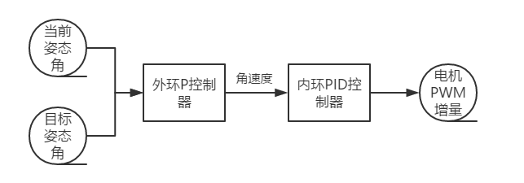

**图 4.6** PID算法流程图

串级PID整定方式和单环的有所不同，首先需要整定内环，在整定外环，首先我们要明白，内环是使其稳定，外环才是姿态控制[9]。我们首先由小到大地调节内环P参数，由于内环传入的是角速度，也就是说P控制器将会阻碍你的扰动，也就是会保持一种姿态。当内环P参数过大的时候，效果也和单环的时候一样，震荡会发散。内环I可以被用来使四轴不会因为角速度的静态误差而一直向一个方向掉落。内环D很容易对系统引入噪声，而他带来的仅仅是回到稳态的时候更加平稳，如果此参数带来的震动较大，就不进行D控制。内环处理完毕后就进入角度外环，角度外环只需要整定一个参数P即可，从小到大，飞行器能慢慢回到水平状态，继续增大后再使用遥控器测试，飞行器控制效果变得更好，当再大飞行器将参数发散性震荡。

# 系统的实现和测试

## 微型四轴飞行器硬件的实现和测试

* 微型四轴飞行器硬件的实现：将设计的PCB文件交付给第三方平台进行制版，然后通过软件导出的BOM表购买相应的元器件，使用低温焊锡膏，控制风枪在200°左右对微四轴飞行器电路进行焊接。通过烧写读取传感器显示、数据通信、电机均匀变速，指示led闪烁灯等测试程序，进行整机电路测试，未发现问题。完成飞行四轴飞行器的硬件实现如图4.1。
* 充电电路的测试：使用4.2V锂电池进行充电测试，接入正常5V电源，对只有3.2V电压的锂电池进行充电，用时一个半小时充电到4.15V后绿灯亮起停止了充电。充电过程中芯片轻微发热，属于正常现象。整个过程重复数次，一直为出现任何问题。
* 升压电路的测试：使用4.2V锂电池作为电路输入，使用小型电机作为负载。持续运行一段时间，中途使用万用表定时查看其电压。电池测试到3.3V截止，均能到达5V的升压。在测试中得出了电路中的电容需要具备承受峰值为16V的能力，电感不能使用0603封装等小封装，否则会发热严重，改为CD类型的封装之后恢复正常。
* 稳压电路的测试：同样使用4.2V锂电池运行测试，在电压到达3.1V时停止测试。过程中当电压大于3.3V时能够将其电压稳到3.3V，低于3.3V后按照原值输出。
* 电机驱动电路的测试：通过PWM对驱动电路进行测试，使用4.3V李典池供电，缓慢增加PWM的占空比，重复数次，整个电路未出现问题。
* 单片机最小系统的测试：对单片机进行程序下载调试运行测试，未出现任何问题。
* 姿态传感器的测试：通过单片机读取传感器数据输出后对数据进行分析，除去由于环境噪声导致的数据偏移外，未出现其他问题。

。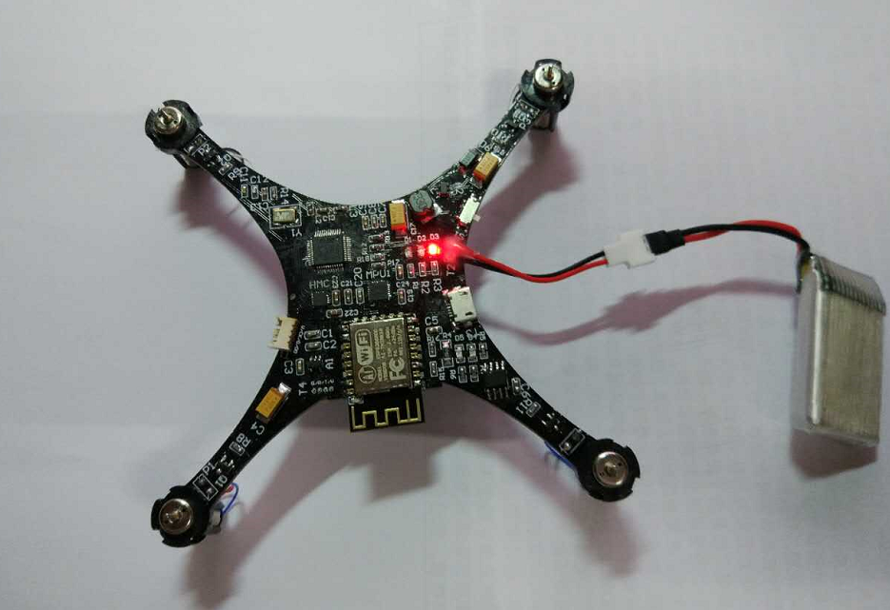

**图 4.1** 微型四轴无人机硬件

## 上位机软件的实现与测试

在打开飞行器之后，电脑将会接收到一个名叫FZJ的WIFI，连上它后，打开地面站软件如图4.2。由于我将目的IP地址和端口都固定了，所以打开之后并不需要进行相关配置便能接收到数据。左上角是飞行器的3D图，通过读取到的俯仰、横滚、偏航而发生改变。左下方式关键数据的显示，当状态为锁定的时候，飞行器将不接受对于任何电机的控制量。中间遥控器版块是用来模拟发送遥控器对电机的控制量的，这里并不是进行飞行控制，是用来测试电机状态和调节PID参数用的。下方的传感器数据主要是被用来查看传感器是否完好，在实验过程中，我就是通过它发现磁力计的一个轴坏了，从而影响了姿态解算导致输出的姿态出现问题。之后在更换传感器后恢复正常。右上方PID是调节，通过它可以远程调节PID。右下方是对传感器的校准命令。

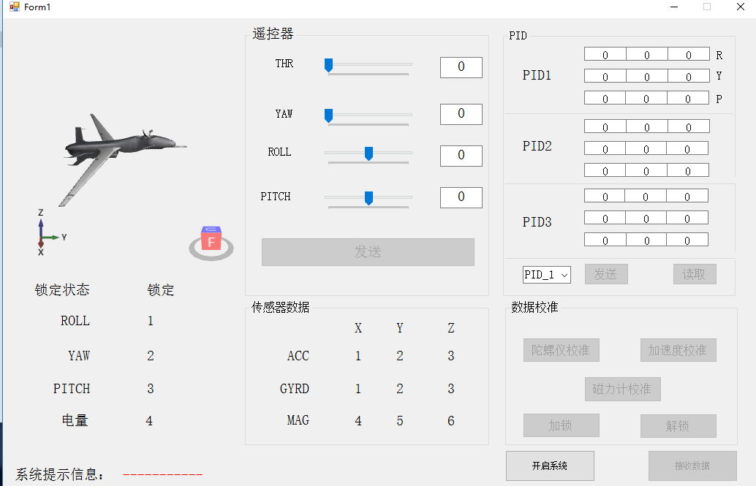

**图 4.2** 地面站

首先进行地面站的连接通信测试，使用和飞行器同款WIFI模块建立UDP通信，根据协议格式模拟多组数据，使用电脑连接对应的WIFI，启动地面站软件，连接后观察上位机软件状态，此时是没有数据通信的。在点击开启系统后，将会在WIFI模块出接收到一组代表锁定系统的数据帧。然后将模拟数据连续不断地发送给地面站，传感器数据版块的显示数据在不断刷新，姿态角也保持在和模拟的机体状态相同，3D模型状态也和姿态角数据保存一致。现在分别调节正上方的滑动条到各个定点，点击发送后在WIFI模块处检查接收的数据和协议相符合。然后再反馈给飞行器各个舵量数据，发现均呈现在了活动条右边的框内。最后按照相同的方式来测试PID通信和校准上锁解锁指令。理论和测试相符合，测试发现问题。

## 遥控器的实现与测试

用Android端下的手机遥控器图4.3，首先需要连接飞行器放出的wifi，再通过右边进行连接，正确连接后将会受到姿态数据，这个时候拖动油门时没有控制量的，首先应该点击解锁来取消飞行器的锁定，再拖动油门启动飞行，俯仰和横滚是通过重量控制的，手机向前后转动将改变俯仰，左右滚动将改变横滚，偏航则依靠左下角的按钮进行改变。

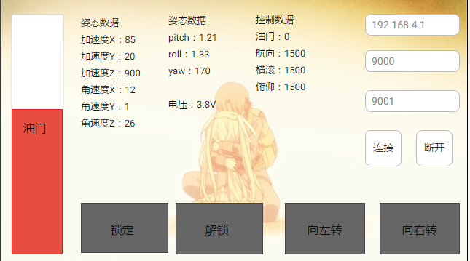

**图 4.3** 遥控器

然后进行手机遥控器的通信测试，和地面站测试一样，也开启一个和飞行器完全相同的WIFI模块。手机连接上它的WIFI后，现在软件页面选择WIFI连接，将目标端口填写为9000，目标IP地址写为192.168.4.1，本地端口计也记为9000.点击连接后回到上一个选择页面，再点击飞行控制。在页面切换的同时，WIFI模块也会收到一个锁定指令。将模拟的数据使用WIFI模块依次发送给手机遥控器，在界面上立即进行了显示。将手机拿起，由水平缓慢向前方倾斜，发现俯仰数据变大，恢复水平后将手机向右倾斜，横滚数据变大，则数据接收和手机重力感应测试成功。点击解锁后，WIFI模块此时由大量数据涌入，是遥控器发送而来的控制量，慢慢拖动左侧的油门量，发现数据帧中对于的油门量数据也在慢慢加大，点击飞控锁定后数据停止发送。理论和测试相符合

## 九轴姿态解算的实现与测试

磁力计数据归一化，就是将数据等比例缩放到正负1之间，为了能让后面的计算简单快速而必须执行的数据处理。这里的归一化方式是使用磁力计三轴数据组成的向量*Fm*到原点的距离为分母，每个轴的数据为分子进行计算得出的，由于三轴数据均是向量*Fm*在三个轴上的投影，所以计算出的数据都在正负1之间，达到归一化的目的。最后得到向量

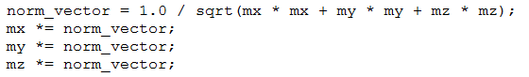

首先我们将机体坐标系下的磁力计向量转换到地球坐标系下，转化方式就是将磁场向量乘上四元素转换矩阵（3.14）的转置，得到向量,然后假设一个地球坐标系下的向量,在xOy平面中向量的模等于,向量的模等于,由于在xOy平面中任意磁场向量的模应该是相等的，所以 可得到。

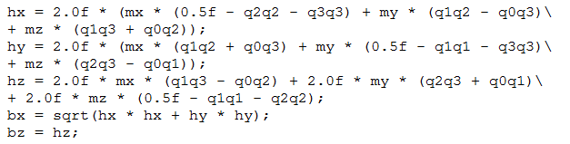

利用计算出的参考向量乘上四元素矩阵（3.14）得到在机体坐标系下的参考向量。再利用这个参考向量与原数据进行向量积，得到两个向量间的误差向量。

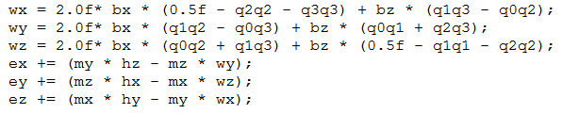

加速度数据归一化，方法和磁力计是一样的，就不进行过的阐述。

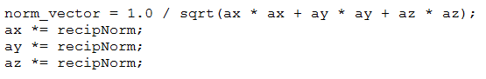

利用上一次四元素的值求得Z轴的向量，方向余弦矩阵公式（3.12）中，三行分别代表了加速度计得到的向量分别在机体坐标系下的X,Y,Z上的投影。由于方向余弦矩阵有对于的四元素矩阵，所以我们要求得的参考向量便是公式（3.14）的第三行，得到新向量

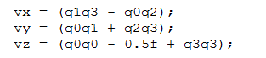

通过对向量和向量做向量积得到有一个偏差，将该偏差累计到磁力计出求得的偏差中去，得到新的误差向量。

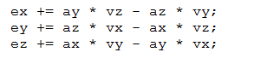

通过使用PI控制器，将误差融合进三轴角速度数据中去。获得的新的三轴角速度值便是可靠的数据了。

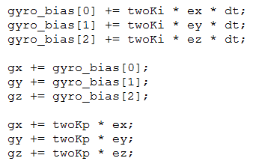.

由一阶龙格库塔公式（3.15）我们可以将三轴角速度计的值直接作为变量输入，便能更新四元数的值了。

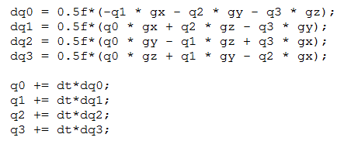

获得的新数据我们也同样需要进行归一化操作。

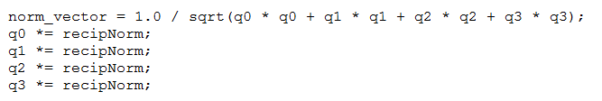

最后可以通过四元数矩阵和方向余弦矩阵间对应关系来计算出姿态角度。这里分辨使用了公式（3.12）第二行第三列的成员计算pitch的值，然后依靠一行三列和三行三列相除的值计算出rool，最后利用二行一列除以二行二列的值得到yaw。Rta是为了将弧度转化为角度。



图4.11是在用手转动飞行器获取到的姿态角数据，其中三根线分别是横滚、俯仰、偏航。根据手的动作，曲线发生相应的变化。首先我将飞行器绕横滚轴正方形转动几乎90°，图中其中一条曲线出现正向波形，在将其反方向选择近似角度，发现图中出现几乎对称的反向波形，同理对俯仰轴做出类似实验，发现另外一条曲线也进行了相同动作，由于一开始就有一个磁场角度，并不为0，预收高于其他线。由于其算法作用，发该线一直趋于稳定的直线，并没有漂移，说明在磁力计融合下，算法是可行的。

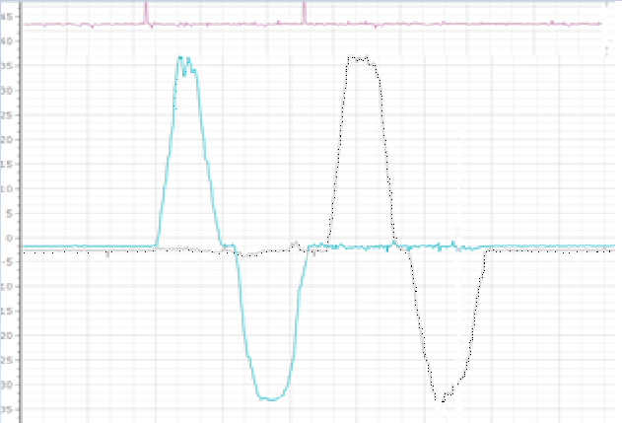

**图 4.11** 姿态角变化曲线图

## 串级PID控制的实现与测试

串级PID的实质其实就是将两个PID控制器串联，并且将前一个输出的控制量作为后一个输入的偏差值的控制系统。单个PID算法是延续经典PID编写的，下图给除的代码删去了诸多判断条件，仅仅展示串级PID控制器的核心部分。将其串联使用只需要执行两次该算法即可，如果利用到微型四轴无人机中的话，需要对输入偏差进行限幅，和控制油门当到达一定的阀值后才进行PID控制等处理。处理之后，就类似模糊PID算法，进行了分段控制。通过该控制器控制电机转速，使其飞行器能够在空中进行自稳。

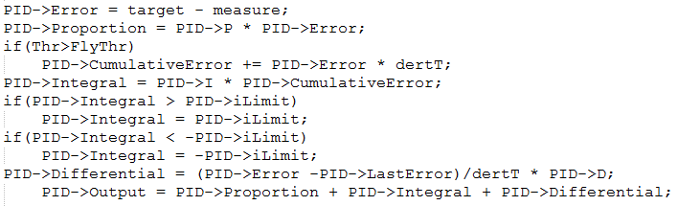

接下来分析在微型四轴飞行器下的控制代码的流程。首先我们将当前姿态角，目标姿态角和油门作为变量输入。先对目标姿态角进行一定的模糊化处理，使其不大于一定限度的值，并且由于控制器的手机的重力感应，也要预留一定限度的非操作抖动数据。

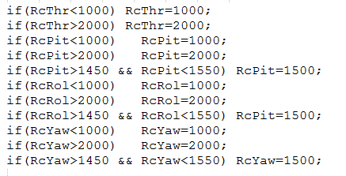

之后需要将遥控器发来的横滚偏航的目标量进行限幅，因为飞行器如果倾斜过大的角度是很容易坠机的，要对其作出限制，由于数值将会在1000到2000间波动，所以公式将其限幅了正负40°。

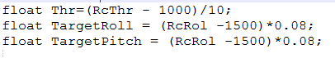

之后便是PID控制器，首先我们要进行的是角度外环，这里为了减少重复说明，虽然外环就只进行P控制，也将对其进行完整的PID说明。首先计算出PID的输入，也就是误差值，使用目标角度减去当前姿态角度，并且利用公式（3.16）计算出P值。



然后进行I项计算，但启动I控制器的时机是在飞行器起飞之后，否则在启动到起飞的这段时间，误差累计就会引起起飞不稳。利用公式（3.17）计算出I值。



积分项也不能让他一直这么进行下去，否则其控制量将会变得十分大，我们使用它的作用仅仅是消除静态误差，所以要给输出量限幅。

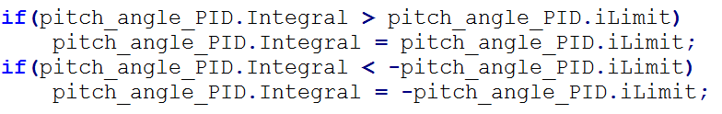

最后进行D项计算，由于陀螺仪的值就是公式（3.18）里面的微分部分，所以公式直接带入陀螺仪的角速度。最后的控制量等于PID三个控制器的控制量之和。

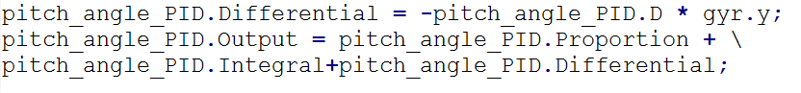

串级PID就是将角度环的输出边做了角速度环的输入。这就是其串级PID的实现部分。

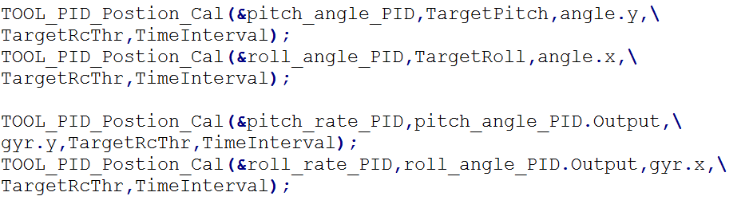

测试需要先整定串级PID的值。先搭建如图4.12的测试平台，飞行器桨叶处于转动状态，所以图片看不到桨叶。从角速度内环到角度外环的顺序进行。具体整体方式在上文的有讲，这里不重复叙述，整体完成后，启动飞行器，飞行器几乎保存在水平位置，轻轻向以俯仰轴拉动，飞行器在经过一个小的抖动后恢复原位置。如图4.13，横坐标是时间，纵坐标是角度。

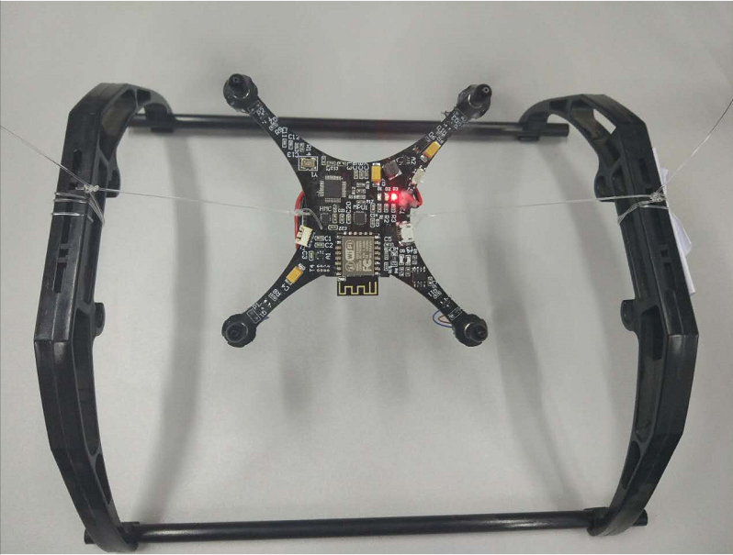

**图 4.12** PID调试平台

同理对横滚轴也进行同样的操作后换成角度曲线变化。如图4.14，上下两图的横纵坐标的数据是进行了比例缩放的数据。纵轴缩小了5倍，单位为度，横纵放大了100倍，单位为秒。观察两图曲线变化，均能在扰动后迅速恢复到平衡位置，串级PID测试成功。

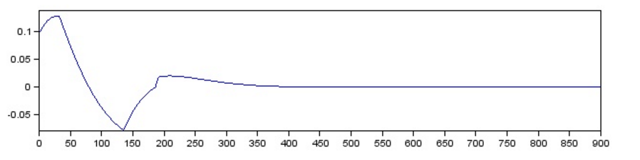

**图 4.13** 俯仰轴角度变化

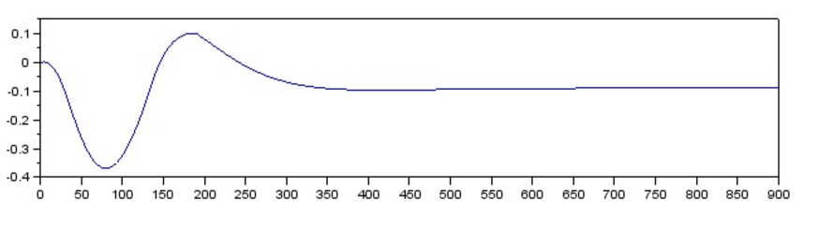

**图 4.14** 横滚轴角度变化

## 整体测试

启微型四轴飞行器的电源，首先使用地面站进行连接，点击数据获取按钮后，上位机3D图像立刻变成和飞行器相同姿态并且稳定。观察数据区域没有出现不合理数据。用手将飞行器在空中不断变换姿态，角度和3D图像都能进行当前飞行器状态实时跟随。点击PID获取，上方立刻显示出当前飞行器保存且使用的PID数据，再点击发送，观察到下位机指示灯进行了3次闪烁，符合程序要求。之后点击解锁按钮，飞行器的锁定指示灯熄灭，拖动油门量后点击发送，飞行器螺旋桨便根据发送油门量进行对应强度的转动。点击锁定后，螺旋桨立马停止并且锁定灯亮起。多次重复测试操作后，没有发现与理论不符的情况。之后断开地面站使用手机进行连接测试。在WIFI设置页面连接飞行器后，在控制页面便能看到相关姿态数据、传感器数据的更新。和地面站一样，在点击了解锁按钮后，飞行器的锁定指示灯熄灭，用左手拇指拖动油门条，飞行器转速和拖动速度一样慢慢增大，将手机前端翘起，飞行器的前两个螺旋桨的转速明显提高，并且前方翘起。同样测试四个方向都是同样效果。将油门量提升到一半之后，四轴飞行器便克服重力向上方移动。在点击锁定后，螺旋桨立马减速至停止。测试过程中运行状态和显示的数据和理论相符合，未出现其他问题。

# 总结

微型无人机实验平台成功搭建，通过它能够对各种场景的应用进行实验。目前该平台能够使用手机进行远程遥控，控制飞行器的俯仰横滚和偏航，也有对应的上位机配置地面站，能够通过它对飞行器进行检测和配置。效果满足作为一个基础平台的功能

在微型四轴飞行器硬件实验中耗费了大量的时间，主要因为电路模块较多，并且在人工焊接的情况下出现问题很难排除到位。其次因为需要与相应的电机匹配，并尽量提高桨叶的利用率，以及对器件的摆放，底板设计也相当讲究。整个嵌入式软件部分姿态解算是最为复杂的，涉及到众多数学知识及其运算。控制方面想要找到一个合适的PID值需要较长的时间去进行实验，通过观察一步一步进行调节，过程单调而漫长。地面站和遥控器方便也费了一番心力，知识跨度比较大，缺乏经验，编写相对吃力。但最终我克服了这些问题，虽然耗费大量心力，但也提高了自己。

微型四轴无人机这个项目一直是作为我大学的一个夙愿， 我希望能做出一个作品能在今后回忆起大学生活之时引以为豪。它是我目前知识水平的体现，也最能反映我整个大学的学业情况的作品。

# 致谢

师者，所以传道授业解惑也。感谢大学以来所有给予我知识的老师，是你们的兢兢业业，悉心教导，让我不只学到了专业知识，让我能在工作中有一技之长，更教会了我如何做人，如何成为一名合格的大学生，你们是我人生的导师。我需要特别感谢但远宏老师，他带我走入了无人机这个知识领域，指导我接触了更多富有深度的知识，在系统设计上提出了很多方向性建议，大大提高了实验效率，并对论文编写提出了很有用的意见。同样我还要感谢在我遇到问题时无私帮助我的各位老师和同学，感谢互联网中那些无私分享技术的前辈，他们在我困惑的时候提出建议，在我犯错的时候交流经验。感谢帮助过我的人，是你们才让我一直向前。

最后，感谢细心栽培我四年的母校，感谢物联网工程专业，虽然毕业设计之后我的大学生涯结束了，但新的生活也开始了，我定不会忘记这段人生对我人格素养和知识能力的提示，并将母校的优良传统发扬光大。

# 参考文献

[1] 邓志勇，倪蓉. ESP的历史、现状与前景[J]. 《上海理工大学学报(社会科 学版)》,2013,35(2):185-189.

[2] 余双飞. 无人机市场的新竞争[J]. 《国际航空》,2008 (3) :62-63

[3] 刘火良, 杨森. STM32库开发实战指南[M]. 机械工业出版社, 2013.

[4] 蒙博宇. STM32自学笔记[M]. 北京航空航天大学出版社, 2014.

[5] 贾福利. 捷联式惯性导航系统设计原理[M]. 国防工业出版社, 2017.

[6] 刘智平, 毕开波. 惯性导航与组合导航基础[M]. 国防工业出版社, 2013.

[7] 秦永元 惯性导航[M].科学出版社，2006

[8] 胡寿松. 自动控制原理基础教程（第三版）[M]. 科学出版社, 2016.

[9] 蔡自兴. 智能控制原理与应用[M]. 清华出版社, 2014.

[10]冷悦，张琛. 舰载捷联惯导姿态更新算法研究[J]. 《中国舰船研究》, 2011,06(5):94-97

[11] William Premerlani and Paul Bizard. Direction Cosine Matrix IMU:Theory[M]. Diy Drone Usa, 2009

[12] Robert Mahony. A Complementary Filter for Attitude Estimation of a Fixed-Wing UAV[J] IEEE/RSJ International Conference on Intelligen , 2008 :340-345.

[13] 鲍凯. 玩转四轴飞行器[M]. 清华大学出版社, 2015.

[14] 吴勇. 四轴飞行器DIY—基于STM32微控制器[M]. 北京航空航天大学出版社, 2016.

[15] Baerveldt and R. Klang. A low-cost and low-weight attitude esti-mation system for an autonomous helicopter[J]. IEEE International Conference on Intelligent En. , 1997 :391-395